Pieszy rajd
przyrodniczy
dla klas 4-5 SP

„PRZYRODA JEST DLA NAS JAK PRZYJACIEL…”
Chcemy zaprosić wszystkich uczniów klas IV i V do udziału w pieszym rajdzie przyrodniczym po kompleksach polno-leśno-stawowych w okolicach Krośnic i Wierzchowic. Zadania przygotowaliśmy z myślą o uczniach, którzy rozwiązując je zastanowią się nad pięknem naszej okolicy.

Każda klasa przygotuje:
- długopisy
- kartkę ksero
- kredkę świecową dowolnego koloru
- 2 woreczki (małe reklamówki) lub rękawiczki gumowe
- miarkę krawiecką

ZADANIE 1
Otrzymujecie „Listę skarbów do szukania” i w czasie dalszej wędrówki macie za zadanie zgromadzić wskazane na tej liście skarby. Zadanie to wykonuje dwóch uczniów (inni uczniowie mogą im pomagać).
UWAGA: Gromadząc skarby nie wolno niszczyć roślin.

Lista skarbów do szukania:
- piórko
- suchy liść
- trzy różne owoce
- coś okrągłego
- coś puszystego
- coś naturalnego, zupełnie bezużytecznego
- coś pięknego
- coś twardego
- coś, co pachnie
- coś ważnego dla przyrody
- coś, na czym można muzykować
- coś, co można pokochać

ZADANIE 2
Wyruszamy na trasę rajdu. Przyglądajcie się roślinności, którą widać wzdłuż trasy. Część z nich to rośliny uprawiane przez człowieka.
Wypiszcie rośliny uprawiane przez człowieka, które można zaobserwować po prawej i lewej stronie drogi:
……………………………………………………………………………………………………………………………………………………………
……………………………………………………………………………………………………………………………………………………………
……………………………………………………………………………………………………………………………………………………………
……………………………………………………………………………………………………………………………………………………………
Otoczcie kółkiem rośliny, z których można zrobić olej.
A jakie produkty można zrobić z innych wypisanych przez was roślin?
……………………………………………………………………………………………………………………………………………………………
……………………………………………………………………………………………………………………………………………………………
Czy w czasie drogi napotkaliście jakieś rośliny lecznicze? Wypiszcie je:
……………………………………………………………………………………………………………………………………………………………
……………………………………………………………………………………………………………………………………………………………
……………………………………………………………………………………………………………………………………………………………
……………………………………………………………………………………………………………………………………………………………

ZADANIE 3
Zapoznaj się z zasadami „3 razy U” dotyczącymi ograniczenia ilości odpadów.
UNIKANIE – unikaj kupowania produktów w „nieekologicznych” opakowaniach.
UŻYCIE PONOWNE – nie wyrzucaj np. starych książek, toreb, rzeczy, które można użyć ponownie.
UTYLIZACJA (recykling) – ponowne przetworzenie, wykorzystanie metali, gumy, plastików, drewna, papieru i wielu innych odpadów.

Zbierz dwa odpady, które nadają się do powtórnego przetworzenia (Pamiętaj o rękawiczkach!).
Gdzie powinny trafić te odpady?
…………………………………………………………………………………………………………………………………………………………….

Do czego można by je ponownie wykorzystać?
……………………………………………………………………………………………………………………………………………………………

Obserwuj, czy wzdłuż szlaku napotkasz tzw. „dzikie wysypiska śmieci”. Co powinno się z nimi zrobić?
…………………………………………………………………………………………………………………………………………………………..

ZADANIE 4 (stanowisko I)
Jesteście przed ogrodzeniem młodego lasu. Przyjrzyjcie się uważnie „młodnikowi”. Podajcie rozpoznane przez Was gatunki drzew iglastych.
……………………………………………………………………………………………………………………………………………………………
……………………………………………………………………………………………………………………………………………………………
……………………………………………………………………………………………………………………………………………………………
……………………………………………………………………………………………………………………………………………………………
Podkreślcie te, które zrzucają igły na zimę.
Napiszcie krótką opowieść o ……………………………………………………..
(tu wpisz nazwę drzewa)
JESTEM ……………………………………………………………………………………………………………………………………….
ROSNĘ …………………………………………………………………………………………………………………………………………………
…………………………………………………………………………………………………………………………………………………………….
LUBIĘ …………………………………………………………………………………………………………………………………………………..
…………………………………………………………………………………………………………………………………………………………….
MOJE GAŁĘZIE ……………………………………………………………………………………………………………………………………..
…………………………………………………………………………………………………………………………………………………………….
LUDZIE …………………………………………………………………………………………………………………………………………………
…………………………………………………………………………………………………………………………………………………………….
PTAKI I INNE ZWIERZĘTA ……………………………………………………………………………………………………………………
…………………………………………………………………………………………………………………………………………………………..

ZADANIE 5 (stanowisko II)
Stoicie przed obiektem przemysłowym z tablicą „ZAKAZ WSTĘPU”.
Napiszcie:
- Z jakim przemysłem związany jest ten obiekt?

………………………………………………………………………………………………………………………………………………
- Z liter zawartych w słowach „zakaz wstępu” ułóżcie nazwy różnych roślin i zwierząt żyjących na naszej planecie.
Uwaga! Litery mogą się powtarzać!

Nazwy roślin:
……………………………………………………………………………………………………………………………………………………………
……………………………………………………………………………………………………………………………………………………………
……………………………………………………………………………………………………………………………………………………………
……………………………………………………………………………………………………………………………………………………………
Nazwy zwierząt:
……………………………………………………………………………………………………………………………………………………………
……………………………………………………………………………………………………………………………………………………………
……………………………………………………………………………………………………………………………………………………………
……………………………………………………………………………………………………………………………………………………………

ZADANIE 6 (stanowisko III)

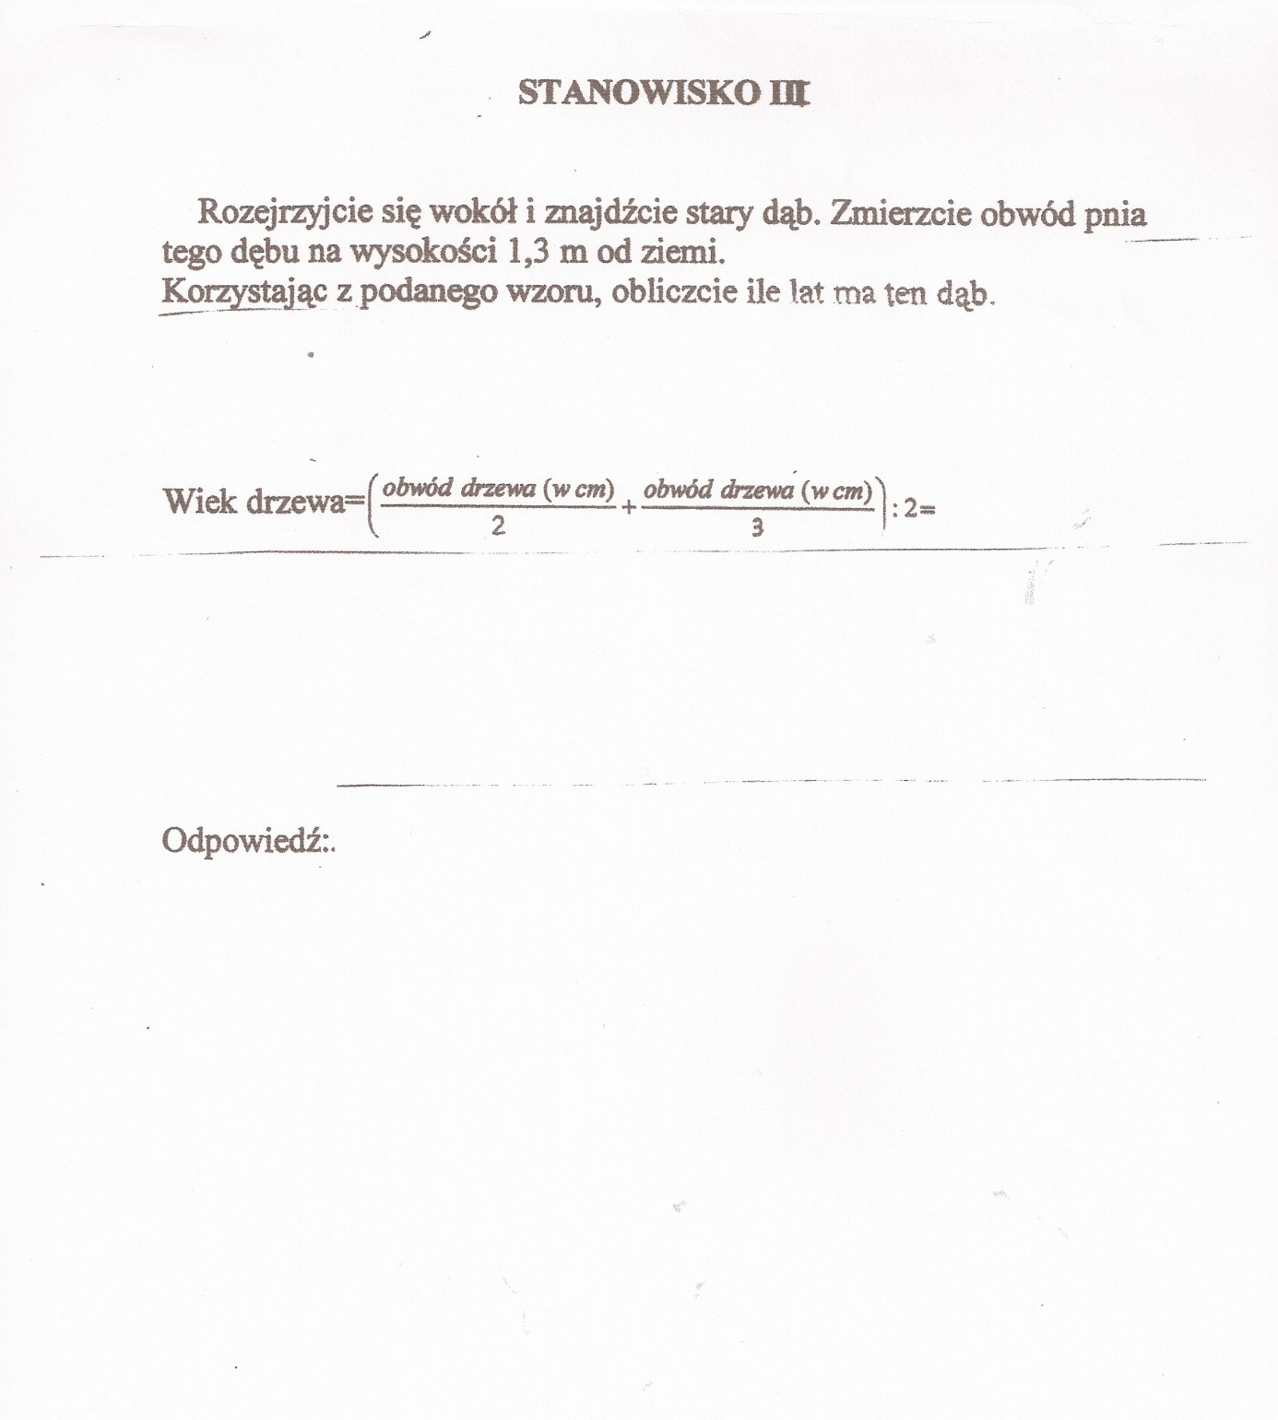

ZADANIE 7

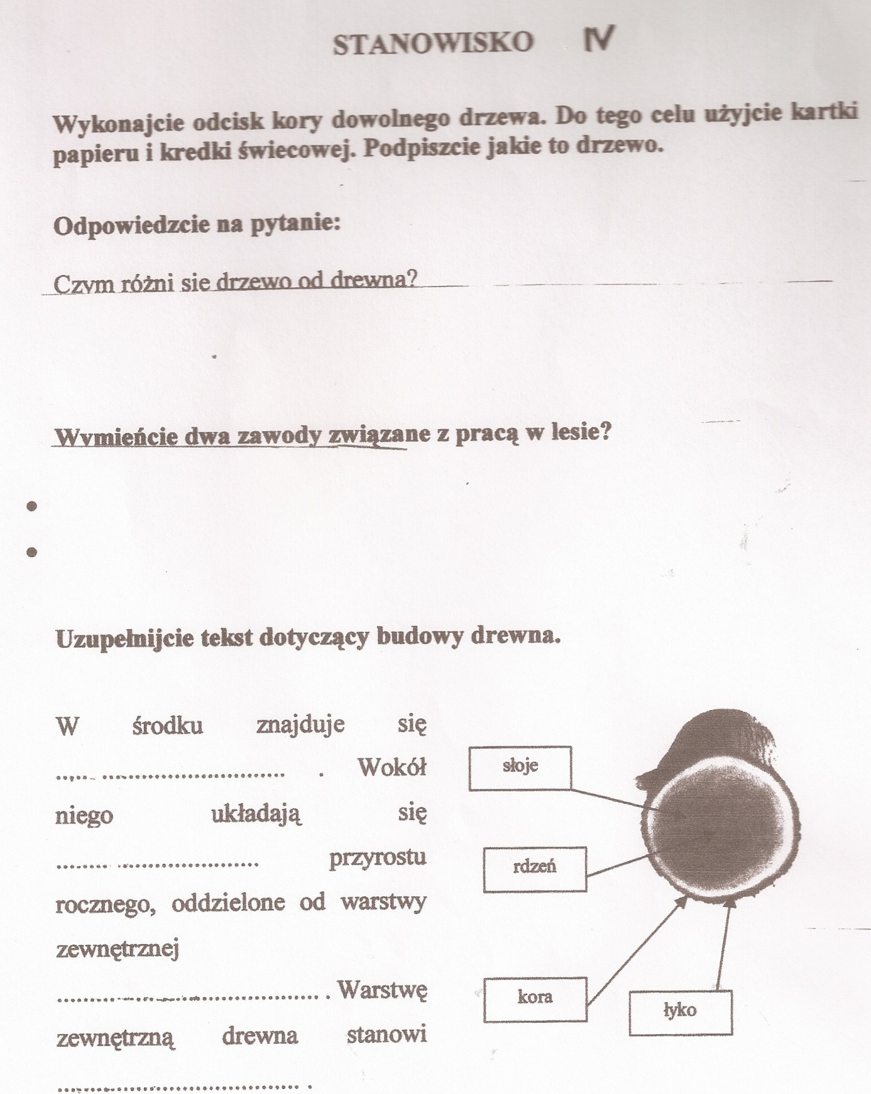

ZADANIE 8
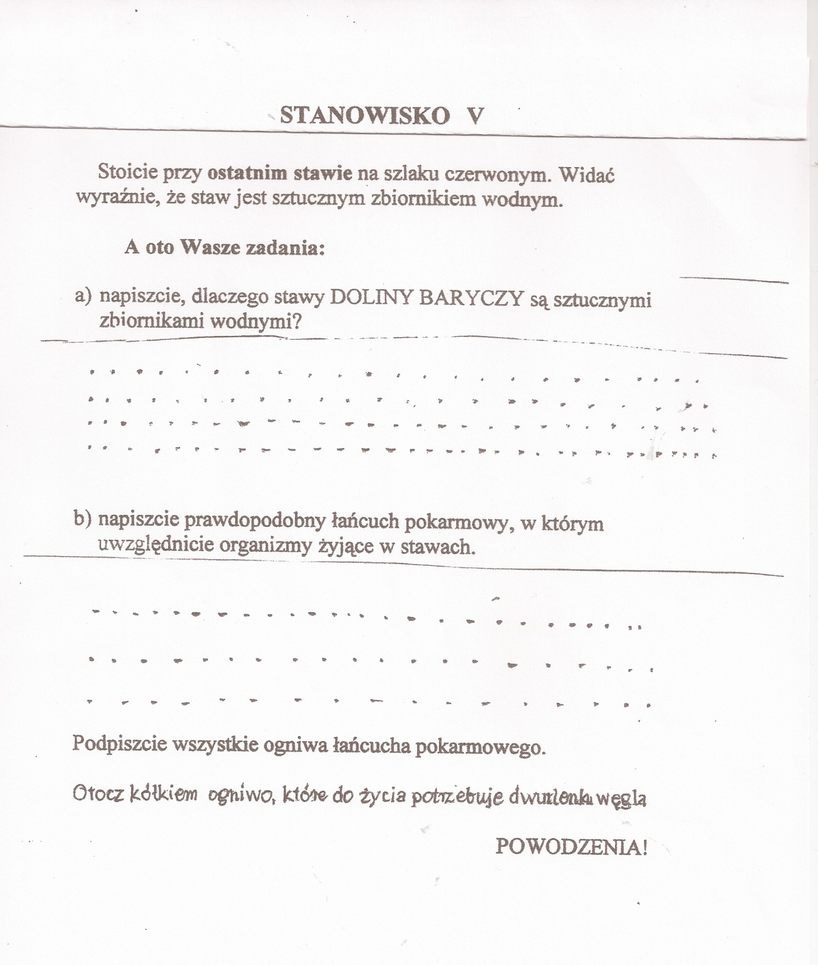

ZADANIE 9
